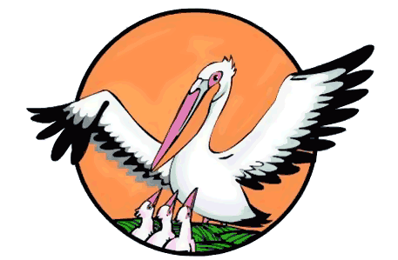

«Учитель года Саянского района – 2021»
Подведены итоги муниципального конкурса «Учитель года Саянского района – 2021». Четыре победителя первого этапа муниципального конкурса, прошли два последних испытания «Учебное занятие» и «Мастер-класс», которые в этом году были организованы в дистанционном формате.
По результатам испытаний членами жюри определены победители и лауреат конкурса.
Абсолютным победителем стала – Рубцова Елена Александровна, учитель химии и биологии МБОУ «Агинская СОШ №2».
Победители конкурса:
Тоцкий Иван Александрович, учитель музыки МБОУ «Агинская СОШ №1».
Пряжникова Наталья Сергеевна, учитель английского языка МКОУ Тинская ООШ.
Лауреат конкурса:
Кузнецова Надежда Александровна, учитель английского языка МКОУ Большеарбайская СОШ.

Поздравляем наших победителей и лауреата и желаем им творческих успехов!

